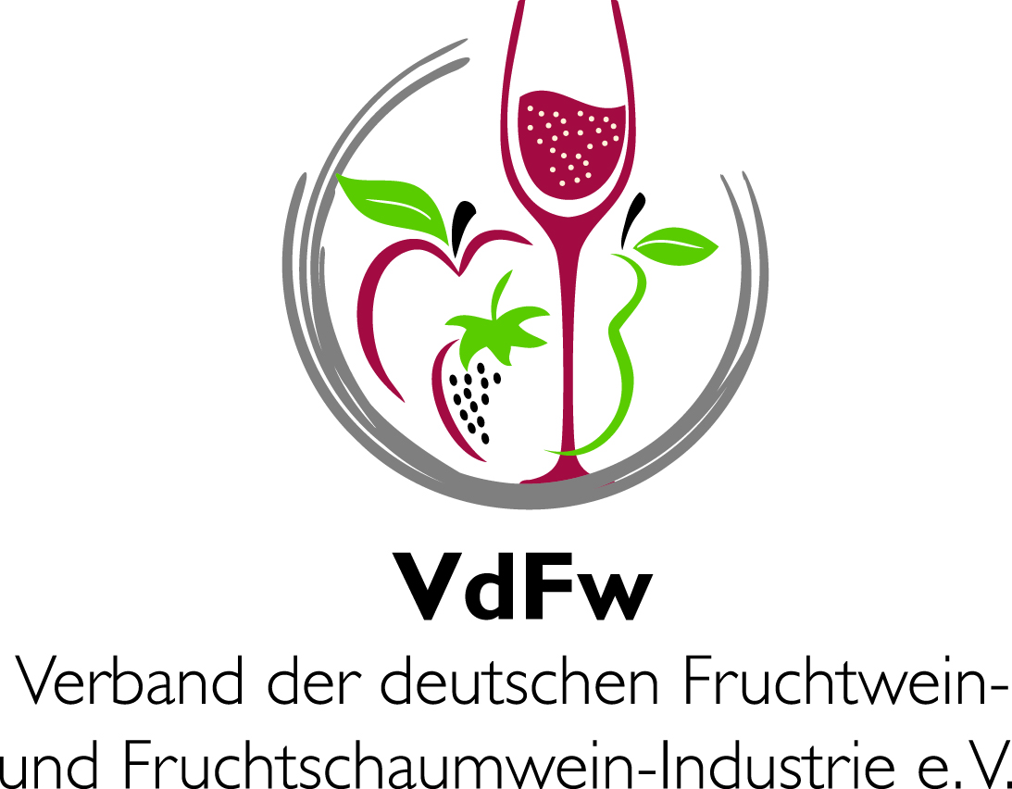

Position des VdFw
Für einen verantwortungsvollen Umgang mit Alkohol
Tradition trifft Verantwortung
Apfel- und Fruchtweine sind seit Jahrhunderten Teil der deutschen und europäischen Genusskultur. Ihre Herstellung und ihr bewusster Genuss sind Ausdruck regionaler Vielfalt, handwerklicher Qualität und kultureller Identität. Als Verband der deutschen Fruchtwein- und Fruchtschaumwein-Industrie e.V. (VdFw) vertreten wir eine Branche, die sich ihrer gesellschaftlichen Verantwortung bewusst ist. Wir stehen für Qualität statt Quantität, für Kultur statt Missbrauch und für Prävention statt Verbot.

Verantwortung in der Praxis

Die Kommunikation über alkoholische Getränke hat sich grundlegend verändert: Social Media erreicht Zielgruppen unmittelbar, das Gesundheitsbewusstsein wächst, der Markt für alkoholfreie Alternativen expandiert. Gleichzeitig bleiben Phänomene wie „Flatrate-Trinken" oder Alkohol am Steuer gesellschaftliche Probleme, die unserem Verständnis von Genusskultur fundamental widersprechen.

Um diesen Entwicklungen gerecht zu werden, verpflichten wir uns seit 1976 zur Einhaltung der Verhaltensregeln des Deutschen Werberats – heute gültig für klassische Werbung, Social Media, Influencer-Marketing und Sponsoring. Unsere Grundsätze: Werbung richtet sich ausschließlich an Erwachsene, keine Verharmlosung von Alkoholkonsum, Einsatz von Altersverifikationssystemen bei digitalen Kampagnen.

Wir sind überzeugt: Eine wirksame Alkoholpolitik muss Aufklärung, individuelle Verantwortung und gesellschaftliche Realität miteinander in Einklang bringen. Die Geschichte lehrt uns, dass Verbote und Zielvorgaben allein zweifelhafte Erfolge bringen und die Akzeptanz in der Bevölkerung oft fraglich bleibt.

Apfel- und Fruchtweine dienen dem Genuss und können damit Teil eines ausgewogenen Lebensstils sein. Gesundheitliche Risiken sind individuell verschieden und hängen entscheidend von der Dosis, dem Alter, der körperlichen Voraussetzung, der Getränkeart oder dem Trinkmuster ab. Pauschalaussagen greifen daher zu kurz – nur differenzierte Aufklärung ermöglicht eine bewusste Auseinandersetzung. Gemeinsam mit Gesundheitsbehörden, Branchenverbänden, Lebensmittelhandel und Gastronomie engagieren wir uns für Prävention, Jugendschutz und Aufklärung. Seit 2010 unterstützt der Verband etwa die bundesweite Verkehrssicherheitskampagne „Don’t drink and drive“ und beteiligt sich an Initiativen, die insbesondere junge Menschen über die Risiken des missbräuchlichen Alkoholkonsums aufklären und schützen.

Parallel dazu begrüßen wir die wachsende Nachfrage nach alkoholfreien und alkoholreduzierten Produkten. Vielfalt ermöglicht echte Wahlfreiheit und unterstützt unterschiedliche Konsumstile.

Gemeinsame Verantwortung für moderne Genusskultur

Als VdFw stehen wir für eine Genusskultur, die Tradition, Qualität und gesellschaftliche Verantwortung verbindet. Wir setzen auf transparente Kommunikation und aktive Präventionsarbeit. Der Schutz vulnerabler Gruppen, die Prävention von Missbrauch und die Förderung eines verantwortungsvollen Umgangs mit Alkohol sind gelebte Praxis unserer Mitgliedsunternehmen.
Wir laden Politik und Zivilgesellschaft ein, diesen Weg gemeinsam mit uns zu gehen – für eine moderne Genusskultur mit Verantwortung.

Stand: 07/2026

Der Verband der deutschen Fruchtwein- und Fruchtschaumwein-Industrie e.V. (VdFw)
Der VdFw (www.fruchtwein.org) ist auf nationaler und internationaler Ebene die zentrale Interessenvertretung
der Hersteller von Apfelwein, Fruchtwein, Fruchtschaumwein und fruchtweinhaltigen Getränken in Deutschland. Darüber hinaus informiert der 1968 gegründete Verband mit Sitz in Bonn seine Mitglieder in allen aktuellen Fragen. In seiner Ausschussarbeit befasst er sich insbesondere mit wissenschaftlich-technischen, lebensmittel- und wettbewerbsrechtlichen sowie internationalen Themenstellungen. Der VdFw hat heute 28 ordentliche und 5 fördernde Direktmitglieder und 94 weitere Apfel-/Fruchtwein herstellende Mitgliedsbetriebe, die über die VdFw-Landesverbände Hessen, Bayern und Sachsen angeschlossen sind. Der VdFw ist Mitglied der European Cider and Fruit Wine Association (AICV), Brüssel, der EU-Organisation der Hersteller von Obst- und Fruchtwein, Cider, Cidre, Fruchtschaumwein und daraus hergestellten Erzeugnissen (www.aicv.org).

